DOCUMENTATIE

TEMA 2

Queue Management System

NUME STUDENT: BUDACĂ ALEXANDRA
GRUPA: 30224

CUPRINS

1. Obiectivul temei 3
2. Analiza problemei, modelare, scenari, cazuri de utilizare……………………………………...4
3. Proiectare……………………………………………………………………………………….4
4. Implementare…………………………………………………………………………………...6
5. Concluzii………………………………………………………………………………………..9
6. Bibliografie……………………………………………………………………………………..9

Obiectivul temei

Obiectivul principal al temei cu numarul 2 este reprezentat de crearea unei aplicatii pentru implementarea unui tip de simulator dedicat analizei unui sistem de gestionare a perechilor client-coada. Mai exact, vorbim despre un numar de N clienti ce necesita obtinerea/realizarea unui serviciu (Task), clienti ce se aseaza la Q cozi (Server), asteapta pana cand le vine randul de a fi seriviti apoi parasesc coada. Pe langa dinamica task-urilor in cozi de-a lungul unui interval de timp, se vor studia si timpul mediu de asteptare in coada pentru a fi servit, durata medie de servire a clientului si „ora de varf” a simularii (momentul de timp in care in cozi se afla cel mai mare numar de clienti).
Obiectivele secundare ale acestei teme sunt:
- Structurarea proiectului in pachete: GUI, DataModels, BusinessLogic
- Realizarea arhitecturii grafice folosind JavaSwing
- Alegerea structurilor de date: gasirea unor structuri de date adecvate pentru a duce la capat obiectivul principal
- Utilizarea notiunilor de programare orientate pe obiect, respectand paradigmele acesteia
- Dezvoltarea algoritmilor
- Implementarea solutiei: descrierea fiecarei clase cu campurile si metodele sale importante, precum si descrierea interfetei pentru utilizator
- Testarea: descriera catorva scenarii de testare a comportamentului sistemului, pentru un diferite cantitati de clienti si cozi.

Analiza problemei, modelare, scenarii, cazuri de utilizare

In analiza problemei am pornit de la cerintele problemei, iar primul pas a fost intelegerea problemei, pentru a putea defini ulterior domeniul acesteia. Astfel am putut analiza problema si sa o descompun in subprobleme individuale pentru construirea solutiei finale.
Utilizarea programului presupune introducerea de catre utilizator a datelor teoretice ale simularii. Acestea sunt: numarul de clienti sositi, numarul de cozi deschise, intervalul de timp maxim in care se petrece simularea, intervalul de timp corespunzator „sosirii” clientilor (arrival time) si intervalul limitator al duratei de procesare si realizare a serviciului solicitat de acestia (service time).
Preluarea si efectuarea acesor operatii se va efectua dupa apasarea butonului „start simulation”, strategia dupa care aplicatia se va ghida fiind cea selectata de utilizator: StrategyTime sau StrategyQueue. Pentru functionarea corecta a aplicatiei, utilizatorul este responsabil cu introducerea unor date initiale corecte.

Proiectare

3.1 Alegerea structurilor de date
Structurile de date principale folosite in dezvoltarea aplicatiei au fost listele, si datorita caracterului concurent al mecanismului de procesare, BlockingQueue-urile. Un BlockingQueue este o structura de date de tip coada, care restrictioneaza si blocheaza extragerea si introducerea elementelor din ea, in cazul in care este goala sau, respectiv s-a atins limita maxima de elemente. Un fir de lucru ce incearca sa scoata un element dintr-o coada goala va fi blocat pana cand un alt fir de lucru va introduce in coada respectiva un element. Analog, acelasi lucru se va intampla cu introducerea unui element peste limita maxima de elemente posibile.

3.2 Impartiea pe clase – Diagrama UML

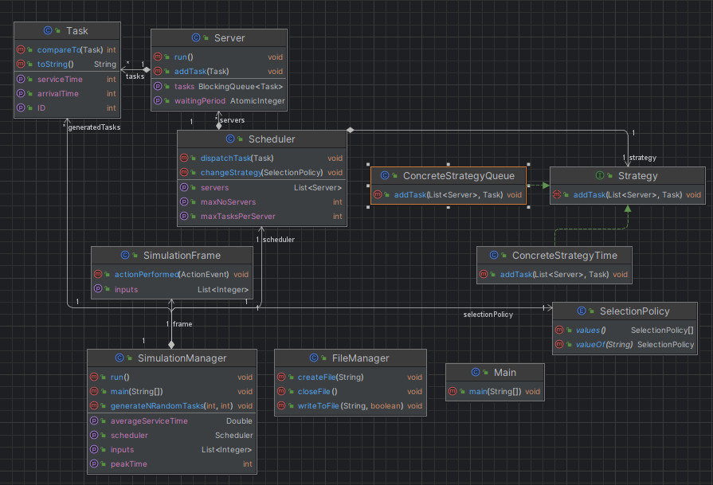

Pachetele in care au fost imparite clasele prezentate in diagrama UML de mai sus sunt
- Pachetul GUI (Graphical User Interface) - Clasa SimulationFrame, responsabila pentru aspectul si functionarea interfetei grafice
- Pachetul Business Logic - Clasele SimulationManager, Scheduler, Selection Policy, ConcreteStrategyQueue, ConcreteStrategyTime, FileManager si interfata Strategy, responsabile pentru descrierea corecta si realista a mecanismului sistemului de procesare si administrare a cozilor si clientilor
- Pachetul Model - Clasele Server si Task. Clasa Task contine detaliile necesare pentru descrierea corecta a clientilor, in timp ce clasa Server este o clasa de tip „runnable” ce contine un BlockingQueue de Taskuri si metoda run, responsabila cu simularea dinamicii cozii.
- Pachetul Main - Clasa Main care face legatura dintre cele 3 piese de baza ale arhitecturii Model View Controller

Implementare
4.1. Pachetul Model
- Clasa Task

Un obiect apartinator clasei Task reprezinta clientul dintr-o situatie reala. Acesta este caracterizat printr-un ID unic(in cazul de fata, un numar intreg), momentul de timp in care clientul ajunge in interiorul simularii (arrivalTime), cat si timpul necesar indeplinirii cererii acestuia (serviceTime), ambele fiind de asemenea reprezentate de numere intregi pentru a simplifica simularea, chiar daca in cazul real duratele sunt variate si se pot exprima mai usor in minute si secunde.
Pe langa metodele de getter, setter si stringTo, aceasta clasa mai contine metoda toCompare, care ne ajuta sa sortam crescator Task-urile dupa arrivalTime.

- Clasa Server

Clasa Server contine detaliile principale legate de o coada, cat si metodele minime necesare gestionarii clientilor din ea.
Pentru a usura accesul la lista cu clienti asezati in coada, BlockingQueue care contine Task-uri este declarat public, fiind accesibil din toate clasele aplicatiei, incalcand astfel principiul de incapsulare.
Pentru a rezolva problemele ce apar odata cu lucrul in mod concurent si de sincronizare, una din solutiile ce sunt recomandate este folosirea de principiul de Atomicitate. O actiune atomica este de fapt o actiune care se realizeaza „cu totul deodata” si nu poate fi oprita in timpul realizarii, evitand astfel interactiunile mai multor fire de lucru asupra unei zone de memorie. De aceea, variabila instanta waitingPeriod este de tip AtomicInteger. Pe langa aceasta, se mai pot cunoaste detalii cum ar fi: numarul de clienti serviti in total, timpul total petrecut pentru a-i servi, dar si timpul total petrecut de clienti in coada. Toate aceste detalii sunt reprezentate in variabile instanta de tip intreg.
Cele doua metode importante din cadrul acestei clase sunt addTask, care se ocupa de adaugarea in coada a unui client nou, dar si de actualizarea timpului total de asteptare, si metoda run, metoda caracteristica interfetei Runnable, implementata si de catre thread-uri. Metoda se ocupa de rularea un fir de execuție (thread) care preia și procesează task-urile dintr-o coadă până când coada devine goală.

4.2. Pachetul BusinessLogic
- Interfata Strategy + Clasele ConcreteStrategyTime si ConcreteStrategyQueue

Aplicatia este creata in ideea de a putea gestiona cozile in diferite moduri, bazate pe diferite seturi de reguli de comparatie, numite in cazul de fata Strategii.
Strategy este o interfata ce contine doar metoda de addTask, responsabila cu adaugarea in interiorul unui Server al unui Task. Interfata este implementata de ambele Clase mentionate in antet.
Metodele din clasele ConcreteStrategyTime si ConcreteStrategyQueue difera doar prin modul de abordare, astfel incat in prima cautam perioada de asteptare cea mai mica, iar in a doua cautam coada cu lungimea cea mai scurta.

- Enumeratia SelectionPolicy

Rolul acestei enumeratii este de a gestiona mai usor schimbul de Strategii pe care se bazeaza functionalitatea aplicatiei.

- Clasa Scheduler

Un obiect de tip Scheduler face legatura dintre o coada si clientii ei. Acesta contine o lista de Cozi (Servere), o strategie, un spatiu limitat in care se pot aseza cozile. In timp ce locatia fizica a serverelor e reprezentata de lista de Servere, executia acestora este reprezentata de lista de fire de lucru, fiecare fir de lucru fiind creat pe baza unui server, in constructor.
Printre metodele importante se regasesc: changeStrategy – este responsabila cu schimbarea strategiei de lucru a aplicatiei, in functie de un parametru de tipul enumeratiei prezentata anterior; dispatchTask – se ocupa cu adaugarea unui Task in coada, in functie de strategia aleasa.

- Clasa SimulationManager

Clasa SimulationManager este cea mai mare si bogata dintre clasele aplicatiei, ce se ocupa in principiu de „trecerea timpului” si de obtinerea detaliilor legate de elementele descrise pana acum.
Variabilele instanta ale clasei sunt datele introduse de catre utilizator prin intermediul interfetei grafice, toate de tip intreg (ex: numar de servere, numar de clienti, interval de simulare, interval de sosire, interval de simulare). Pe langa acestea, se mai gasesc lista de clienti, generata random ulterior, sub forma de ArrayList, Scheduler-ul descris de clasa de mai sus, un frame si atribute suplimentare pentru calculul mediilor cerute si simularea timpului.
Metodele importante sunt: setInputs – ne ajuta la setarea campurilor cu valorile introduse de utilizator in interfata; generateNRandomTasks – genereaza o lista de clienti random, pe care ii va sorta dupa timpul de sosire; getAverageServiceTime si getPeakTime – returneaza rezultatul average service time, respectiv peak time; run - asigura functionarea continua a simularii pana cand momentul maxim de timp este atins sau pana cand nu mai exista niciun client neservit in cadrul simularii. In cadrul acesteia sunt calculate mediile de timp cerute si este facuta scrierea rezultatelor in fisiere si consola.
Totodata, aceasta este si clasa care se ruleaza, deci reprezinta „main -ul’’ acestui proiect.

4.2. Pachetul GUI
- Clasa SimulationFrame
Reprezintă o interfață grafică pentru sistemul de gestionare a cozilor. Această interfață permite utilizatorului să introducă parametrii necesari pentru simularea gestionării cozilor și să înceapă simularea.
Metodele importante sunt : getInputs – permite colectarea datelor introduce de utilizator, returnate sub forma de lista de valori intregi; actionPerformed – initiaza SimulationManager cu datele obtinute si stabileste politica de selectie a strategiei, apoi incepe un fir de executie separat pentru a rula simularea

Concluzii

Acest proiect mi-a oferit oportunitatea de a invata sau reaminti multe informatii utile. Am inteles procesul de creare a unei interfete grafice, am invatat despre sincronizare si utilizarea firelor de executie, si am invatat despre Atomicitate.
Acest calculator de polinoame poate fi dezvoltat ulterior prin adaugarea mai multor operatii si polinoame, devenind astfel util pentru elevii de liceu sau studentii de la facultatile de Matematica, care se confrunta frecvent cu polinoamele si doresc sa inteleaga operatiile sau sa-si verifice cunostintele.
Desi dezvoltarea acestei aplicatii nu a fost lipsita de provocari si obstacole, am reusit sa le depasesc si sa invat din ele. Pe parcursul proiectului, am realizat ca pentru fiecare problema exista o solutie, iar o analiza atenta a cerintelor si proiectarea corecta sunt esentiale pentru definirea unui model de date precis. Lucrul cu thread-urile a fost, de asemenea, o provocare, care a necesitat destul de mult timp pentru a ajunge la rezultatul dorit.
Exista mereu loc pentru imbunatatiri, iar aceasta aplicatie poate fi dezvoltata si optimizata. De la design-ul interfetei grafice pana la adaugarea de noi functionalitati, exista posibilitatea de a gasi o strategie mai eficienta sau de a implementa un sistem de verificare a datelor introduse de utilizator si afisarea unor avertismente in cazul introducerii eronate.

Bibliografie
- https://dsrl.eu/courses/pt/
- https://users.utcluj.ro/~igiosan/
- https://www.baeldung.com/java-atomic-variables
4. https://www.baeldung.com/java-blocking-queue

